ZENITH REVELA REINTERPRETAÇÕES DO CHRONOMASTER ORIGINAL NO EVENTO "MEET THE DREAMHERS"

Quinta-feira, 7 de outubro, Madrid: Por ocasião do primeiro evento "MEET THE DREAMHERS", no qual os participantes foram convidados a descobrir um grupo de mulheres realizadas e com uma voz ativa, conhecidas como ZENITH DREAMHERS, a Zenith revelou dois modelos Chronomaster Original em diamantes com mostrador em madrepérola multicolorido ou mostrador tricolor em tom toupeira. Para mulheres que procuram um cronógrafo sumptuoso ou homens que admiram a sua exuberância, o novo Chronomaster Original, adornado com pedras preciosas e uma versão chique e divertida do icónico mostrador tricolor, é assumidamente deslumbrante.

Na primeira versão, o mostrador tricolor com contadores de cronógrafo nos distintos tons de cinzento e azul é substituído por uma paleta semelhante, mas mais vibrante, totalmente em madrepérola. Utilizam-se quatro cores de madrepérola diferentes: madrepérola branca para o mostrador, duas tonalidades de azul para os contadores de cronógrafo e madrepérola cinzenta para os segundos. A segunda versão joga com três tons de toupeira-castanho na disposição tricolor assinatura num mostrador branco acetinado. Para tornar cada hora ainda mais preciosa, ambos os mostradores possuem 9 diamantes engastados nos índices das horas.

Com proporções perfeitas para homem e mulher, a caixa em aço de 38 mm tem um formato e um tamanho idênticos ao Chronomaster Original comum, embora com a adição de um toque de luz e cor proporcionado pelos 56 diamantes brancos brilhantes, engastados com mestria nas asas. Mantendo a imediatamente reconhecível silhueta do Chronomaster Original com a sua construção sem luneta e formas geométricas, o engaste das pedras preciosas destaca o seu estilo com a dose certa de audácia. Ambas as versões do Chronomaster Original são combinadas com braceletes em pele de bezerro macia em tom azul claro ou toupeira com pespontos tom sobre tom, a combinar com as cores dos mostradores, mas sem destoarem do esplendor da caixa ornamentada com diamantes e dos mostradores radiantes.

Além do exterior assumidamente exuberante, as novas referências do Chronomaster Original estão equipadas com uma verdadeira proeza mecânica: a mais recente geração do famoso calibre de cronógrafo automático, o El Primero 3600. Apresenta a mesma alta frequência de 5 Hz (36 000 VpH) que o seu antecessor, embora o seu desempenho tenha sido elevado para oferecer uma função de cronógrafo com precisão de 1/10 de segundo. É também mais eficiente, com uma reserva de marcha alargada de 60 horas. O seu design tem inspiração contemporânea, uma arquitetura mais moderna e aberta com acabamento em elegantes tons cinzentos.

CONHEÇA AS DREAMHERS: Presente desde 2020, ZENITH DREAMHERS é muito mais do que uma campanha: é uma plataforma que concede a mulheres visionárias, independentes e inspiradoras de todas as vertentes da vida um espaço para partilhar as suas opiniões e paixões com outras mulheres que partilham dos seus pensamentos e que também estão a alcançar grandes feitos, contra tudo o que seria de esperar.

Convidou-se um grupo de membros da imprensa selecionados para passar um serão com algumas das DREAMHERS numa villa privada em Madrid, usufruindo da oportunidade de participar ao vivo num painel de debate sobre as mulheres no século XXI e a necessidade de mudança com vista a promover a inclusão e a igualdade de direitos. O debate foi transmitido ao vivo nas redes sociais. Do conjunto de Zenith DREAMHERS que participaram no evento físico inaugural fizeram parte a artista contemporânea Teresa Juevas, a chef Amandine Chaignot, a bailarina profissional Precious Adams, a pioneira do retalho de moda Ghizlan Guenez, a piloto de EXTREME E Christine Giampaoli Zonca, a empreendedora de cuidados da pele Laura Noltemeyer e a antiga Miss Suíça e profissional de saúde Laetitia Guarino.

O evento MEET THE DREAMHERS também permitiu que os participantes conhecessem na prática os novos acessórios para a DEFY Midnight, a primeira coleção da Zenith totalmente dedicada às mulheres. Uma das características mais adoradas da coleção é o seu mecanismo de troca rápida de braceletes, que permite a quem a usa trocar rapidamente a bracelete em aço pelas braceletes em borracha ou tecido, sem necessitar de quaisquer ferramentas. Os participantes foram convidados a experimentar as novas braceletes em pele 100% vegan com um aspeto e toque semelhante a pele, disponíveis nas cores caqui e bege com mais opções disponíveis em breve.

ZENITH: O CÉU É O LIMITE.

A Zenith existe para inspirar todas as pessoas a perseguirem os seus sonhos e a tornarem-nos realidade, contra todas as probabilidades. Após a sua fundação em 1865, a Zenith tornou-se a primeira manufatura relojoeira na aceção moderna do termo e os seus relógios têm acompanhado figuras extraordinárias que sonharam mais alto e conseguiram alcançar o impossível, desde o voo histórico de Louis Blériot sobre o Canal da Mancha até ao salto em queda livre estratosférico e recordista de Felix Baumgartner. A Zenith está também a destacar mulheres visionárias e pioneiras, no passado e no presente, celebrando os feitos alcançados e criando a plataforma DREAMHERS, onde as mulheres podem partilhar as suas experiências e inspirar outras mulheres a concretizar os seus sonhos.

A Zenith usa exclusivamente movimentos desenvolvidos e manufaturados internamente em todos os seus relógios. Desde a criação do El Primero em 1969, o primeiro calibre de cronógrafo automático do mundo, a Zenith desenvolveu a mestria na complicação com ainda mais precisão, capaz de medições com uma precisão de 1/10 de segundo nas linhas Chronomaster mais recentes e de 1/100 de segundo na coleção DEFY. A Zenith tem vindo a moldar o futuro da relojoaria suíça desde 1865, acompanhando aqueles que ousam desafiar-se a si próprios e a quebrar barreiras. Agora, é a sua vez de atingir o céu.

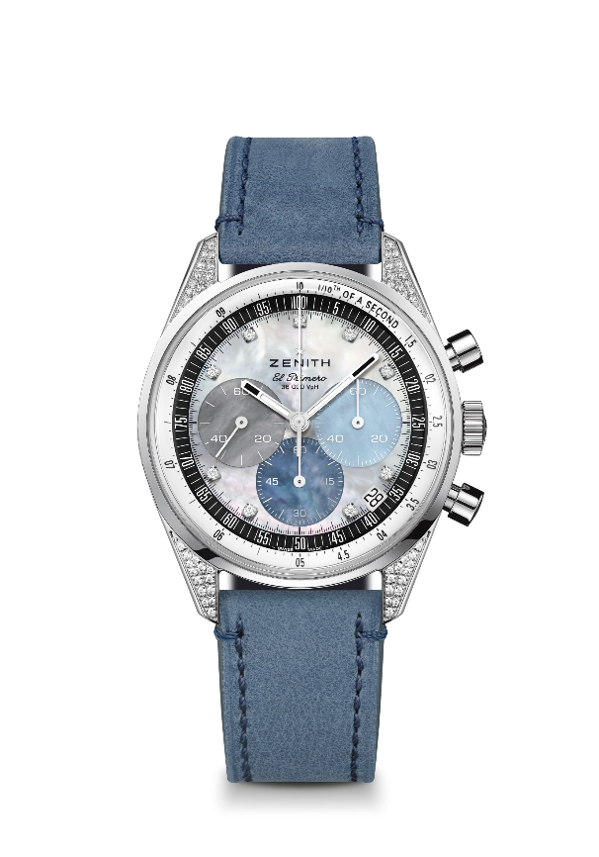
Chronomaster Original
Referência: 16.3200.3600/02.C907

Pontos principais: cronógrafo automático com roda de colunas El Primero capaz de medir e apresentar 1/10 de segundo. Reserva de marcha alargada de 60 horas. Indicação de data às 4h30. Mecanismo "stop second"
Movimento: El Primero 3600, automático
Frequência: 36 000 VpH (5 Hz)
Reserva de marcha: aprox. 60 horas
Funções: horas e minutos no centro. Ponteiro pequeno dos segundos às nove horas. Cronógrafo com precisão de 1/10 de segundo: ponteiro de cronógrafo central que dá uma volta a cada 10 segundos, contador de 60 minutos às seis horas, contador de 60 segundos às três horas.
Caixa: 38 mm
Material: aço inoxidável engastado com diamantes
Mostrador: madrepérola: 4 cores diferentes de madrepérola
Engaste: total de quilates ~0,22 quilates, Pedras (asas) 56 diamantes VS de corte brilhante, Pedras (mostrador) 9 diamantes VS de corte brilhante
Estanqueidade: 5 ATM
Fundo da caixa: vidro de safira
Preço: 12 900 CHF
Índices das horas: 9 índices de diamantes aplicados
Ponteiros: revestidos a ródio, facetados e revestidos com Super-LumiNova®SLN C1
Bracelete e fivela: bracelete em pele de bezerro de tom azul claro com triplo fecho extensível em aço inoxidável.

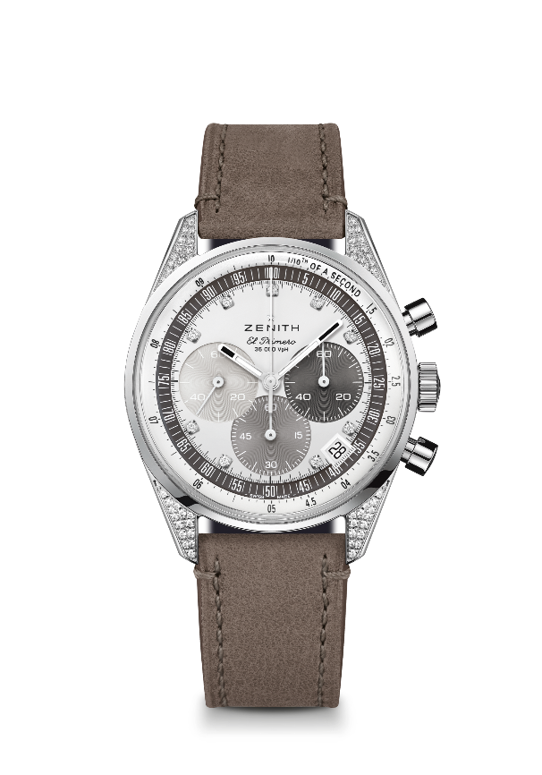
Chronomaster Original
Referência: 16.3200.3600/03.C906

Pontos principais: cronógrafo automático com roda de colunas El Primero capaz de medir e apresentar 1/10 de segundo. Reserva de marcha alargada de 60 horas. Indicação de data às 4h30. Mecanismo "stop second"
Movimento: El Primero 3600, automático
Frequência: 36 000 VpH (5 Hz)
Reserva de marcha: aprox. 60 horas
Funções: horas e minutos no centro. Ponteiro pequeno dos segundos às nove horas. Cronógrafo com precisão de 1/10 de segundo: ponteiro de cronógrafo central que dá uma volta a cada 10 segundos, contador de 60 minutos às seis horas, contador de 60 segundos às três horas.
Caixa: 38 mm
Material: aço inoxidável engastado com diamantes
Mostrador: acabamento aveludado em tom prateado com 3 tonalidades de contadores de cor toupeira
Engaste: total de quilates ~0,22 quilates, Pedras (asas) 56 diamantes VS de corte brilhante, Pedras (mostrador) 9 diamantes VS de corte brilhante
Estanqueidade: 5 ATM
Fundo da caixa: vidro de safira
Preço: 11 900 CHF
Índices das horas: 9 índices de diamantes aplicados
Ponteiros: revestidos a ródio, facetados e revestidos com Super-LumiNova®SLN C1
Bracelete e fivela: bracelete em pele de bezerro de tom castanho claro com triplo fecho extensível em aço inoxidável.

